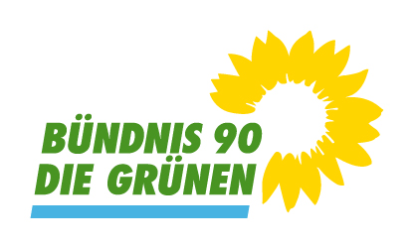 | Gemeinderatsfraktion Albstadt (LK Zollernalbkreis)
 | Bündnis 90/ Die Grünen
 | 5 Mandate (15,1 %); davon 3 Frauen
 | GRÜNE ALBSTADT (gruene-albstadt.de)

